Республика Карелия
Питкярантский муниципальный район
Совет Питкярантского муниципального района
РЕШЕНИЕ
XLIII заседание XXVI созыва

от 30 ноября 2016 года № 392
186810, г. Питкяранта, ул. Ленина, д.13

Об утверждении Знака «Почетный гражданин
Питкярантского муниципального района»
На основании статьи 4.5 Положения о гербе Питкярантского муниципального района, утвержденного решением Совета Питкярантского муниципального района от 30 ноября 2016 года № 391, в знак высшей признательности и уважения жителей Питкярантского муниципального района, в целях поощрения граждан, внесших значительный вклад в социально-экономическое, культурное и военно-патриотическое развитие Питкярантского муниципального района,
Совет Питкярантского муниципального района решил:
1. Принять предложение авторского коллектива в составе: Башкирова Константина Сергеевича, Карпуниной Виктории Валерьевны, Штейнбах Светланы Юрьевны, разработавшего эскиз Знака «Почетный гражданин Питкярантского муниципального района» (Приложение 1 к настоящему решению), удостоверение и диплом Почетного гражданина Питкярантского муниципального района (Приложения 2 и 3 к настоящему решению соответственно).
2. Обратиться в Геральдический совет при Президенте Российской Федерации с заявлением о внесении Знака «Почетный гражданин Питкярантского муниципального района» в Государственный геральдический регистр Российской Федерации.
3. Поручить Башкирову Константину Сергеевичу представлять интересы Питкярантского муниципального района в Геральдическом совете при Президенте Российской Федерации.
4. Настоящее решение опубликовать в официальном информационном бюллетене «Ведомости Питкярантского муниципального района».

Глава Питкярантского муниципального
района, председатель Совета
Питкярантского муниципального района Л.О. Кокко

Приложение 1
к решению Совета Питкярантского
муниципального района
от 30 ноября 2016 года №392
Графическое изображение Знака
«Почетный гражданин Питкярантского муниципального района»
Лицевая сторона Знака
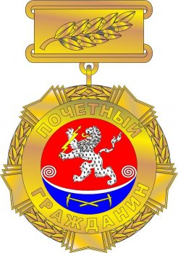

Оборотная сторона Знака
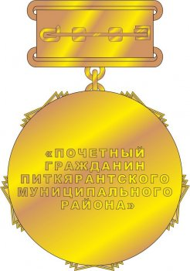
Приложение 2
к решению Совета Питкярантского
муниципального района
от 30 ноября 2016 года № 392
Графическое изображение удостоверения
«Почетный гражданин Питкярантского муниципального района»
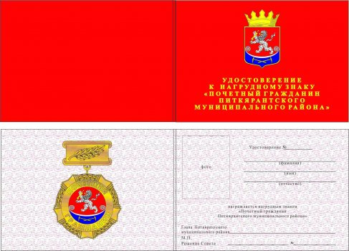

Приложение 3
к решению Совета Питкярантского
муниципального района
от 30 ноября 2016 года №392
Графическое изображение диплома
«Почетный гражданин Питкярантского муниципального района»

